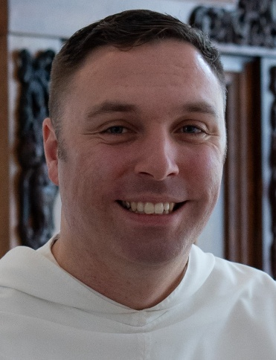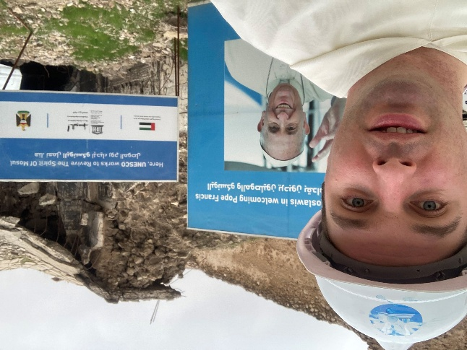
UITNODIGING: ‘Vrede: Van het hart naar de gemeenschap’
Dominicaanse Ontmoeting met broeder Augustinus Aerssens OP
Het thema van de Dominicaanse Ontmoetingen in 2026 is hoogst actueel: ‘Hoop op vrede?!’ Dominicaan Augustinus Aerssens zal tijdens de komende Dominicaanse Ontmoeting, op 6 mei, onze gesprekspartner zijn. Broeder Augustinus zal spreken over de betekenis van vrede binnen de dominicaanse traditie en in zijn eigen roeping. Hij sluit in zijn lezing aan bij het klassieke onderscheid van Thomas van Aquino tussen concordia als eensgezindheid en pax als geordende rust. Vrede is meer is dan de afwezigheid van conflict: vrede heeft haar wortels in waarheid, gerechtigheid en liefde, en vraagt om eensgezindheid tussen mensen die samen het goede zoeken. Tegelijk veronderstelt zij een innerlijke ordening van verlangens en overtuigingen. Vrede raakt dus zowel het persoonlijke als het gemeenschappelijke leven. Augustinus verbindt deze theologische inzichten met zijn eigen ervaringen in kerk en samenleving. De dominicaanse visie op vrede is immers geen abstract ideaal is, maar een concrete en geleefde geloofsweg.
Broeder Augustinus Aerssens (1995) is priester van de Surinaamse parochie in Rotterdam en studentenpastor. Hij bezocht afgelopen jaren verschillende (voormalige) oorlogsgebieden: Irak, Israël, Bosnië en Oeganda. In al deze landen maakte hij kennis met dominicanen, dominicanessen en anderen die werken aan vrede en de wederopbouw van hun land.
Na zijn lezing zal Augustinus over zijn inzichten en ervaringen met de aanwezigen in gesprek gaan. Daarna bidden we het avondgebed en is er een gezamenlijke maaltijd.
De Dominicaanse Ontmoeting met Augustinus Aerssens vindt plaats op woensdag 6 mei a.s. van half 4 tot half 7, in de Dominicuskerk in Nijmegen (ingang Groenewoudseweg).
De organisatie van deze bijeenkomst is in handen van ‘Dominicanen024’ , een samenwerkingsverband van Nijmeegse dominicanen, dominicanessen en lekendominicanen.
Iedereen is op 6 mei van harte welkom! U kunt zich tot uiterlijk 27 april aanmelden door een e-mail te sturen naar dominicanen024@gmail.com. De entree bedraagt € 15,-, maar dit bedrag mag voor niemand een belemmering zijn om deel te nemen. Studenten betalen
€ 7,50. Na ontvangst van uw aanmelding ontvangt u informatie over de betaalwijze.

